**饮料与健康**

**一、学习目标**

围绕“饮料与健康”，提出自己感兴趣的问题。结合实际问题，利用网络、电话访谈等途径进一步理解饮料与健康的关系，并通过分享引发自己及身边人合理选择及饮用饮料的思考。

**二、知识和能力要点**

1. 针对不同的问题，选择合理的研究方法。
2. 掌握在运用不同研究方法时的关键要素。

**三、实践活动**

**（一）活动准备**

1. 围绕“饮料与健康”，提出问题

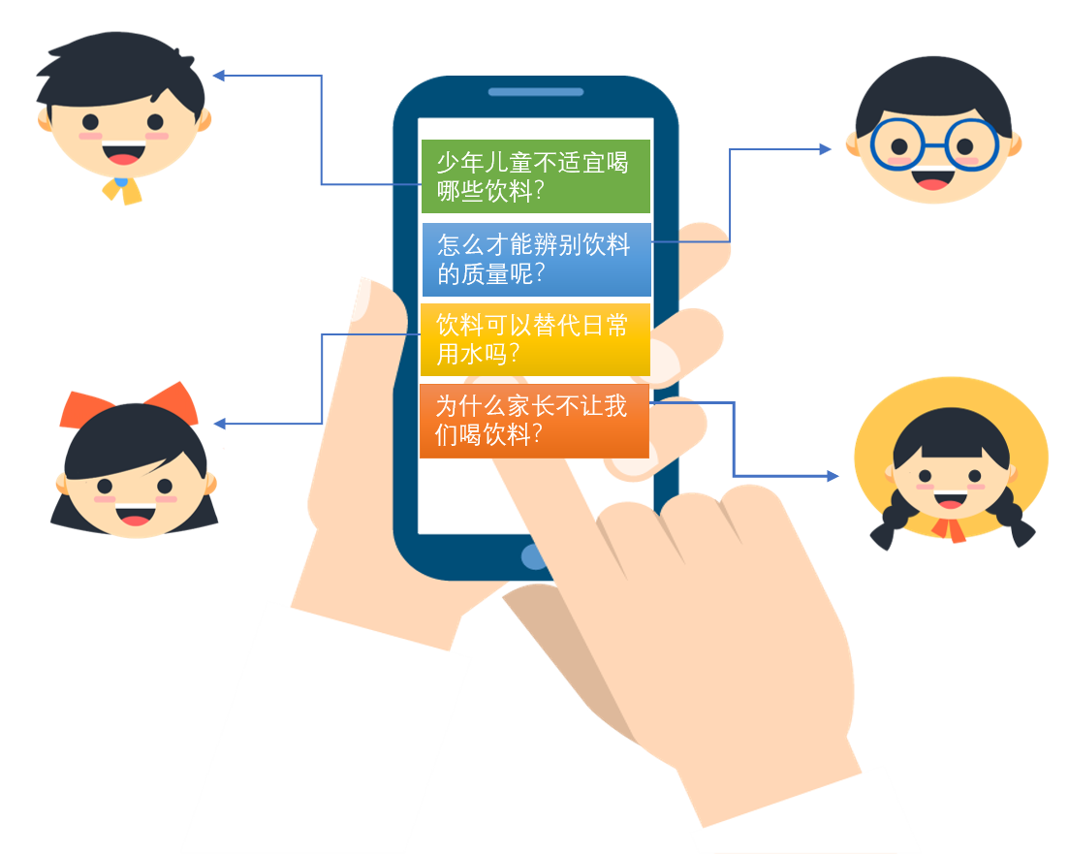

1. 针对问题，选择合理的调查方法

同学们可以结合提出的问题，选择合理的调查方法，搜集相关资料。例如：网络、

访谈专家、询问家长等等。

**（二）活动实施**

1. 开展调查

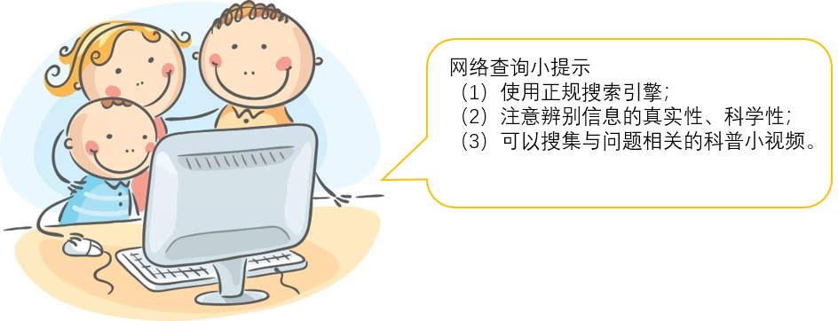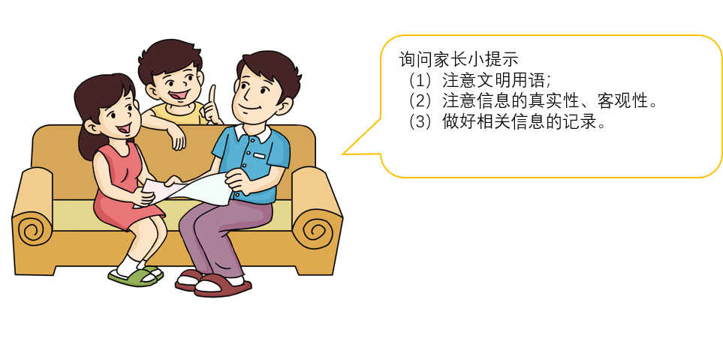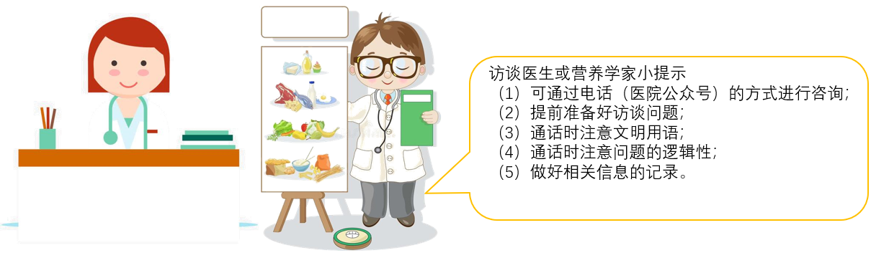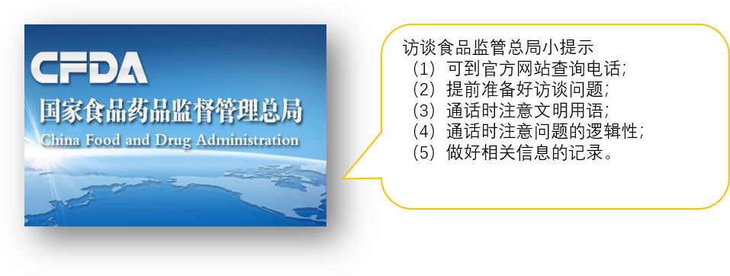

2. 对调查到的资料进行整理

通过调查，你一定获得了不少有用的信息，将收集到的资料进行归纳、整理。

**（三）活动交流**

1. 资料分享

将整理好的资料与自己的父母、朋友进行分享。

2. 讨论与交流

针对饮料的合理选择和饮用，与自己的父母或朋友进行讨论。

**四、资源链接**

教育科学出版社《综合实践活动》六年级下册主题活动四《饮料与健康》